Практическая работа. Раздел 8
Тема: «Настройка параметров ИС. Разработка модулей на C# (VS2022)»
Цели: Создать проект клиентского приложения на C# в Visual Studio 2022, настроить подключение к MS SQL Server, разработать экранную форму для CRUD-операций, реализовать аутентификацию и настройку параметров ИС.
Вариант 11: Цех корпусной мебели
8.1. Состав решения
Проект | Тип | Назначение
TsehMebeli (API) | ASP.NET Core Web API | REST-сервис
TsehMebeli (Client) | WinForms net10.0-windows | Клиент ИС

8.2. Архитектура клиента
Слой | Классы | Ответственность
Services | ApiClient, SqlConnectionFactory | HTTP API; прямое SQL при необходимости
Forms | LoginForm, MainForm, CustomerForm, OrderForm, OrdersListForm, ClientOrderReportForm | UI
Utils | ConfigManager, Logger, UiTheme | Культура, журнал, стиль

8.3. Параметры (App.config)
- ApiBaseUrl = https://localhost:7150/
- connectionStrings/TsehMebeli → HOME-PC\SQLEXPRESS, Integrated Security=True
- LogPath = logs\tsehmebeli.log
8.4. Навигация
MainForm: кнопки «назад / вперёд / домой», боковое меню, вложенные формы без отдельных окон диалога для основных разделов.
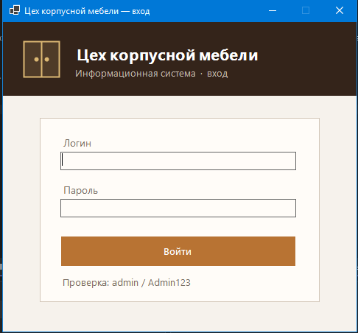
Рисунок 5 — Форма Входа
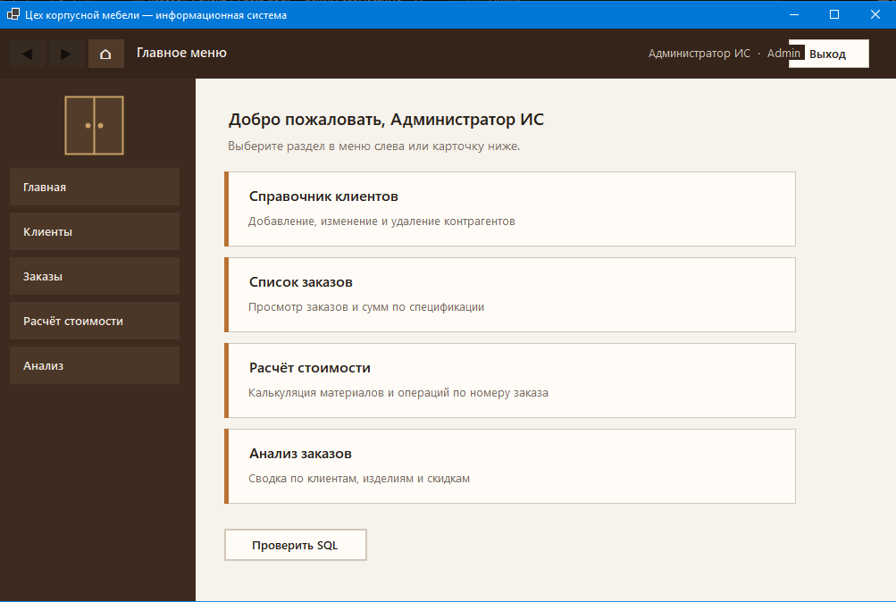
Рисуонк 6 — Меню
Вывод: Реализована двухзвенная ИС: WinForms-клиент с ролевой моделью и REST API. Настройка параметров вынесена в appsettings.json (строка подключения, логирование, язык, тема). Аутентификация построена на хешах SHA-256 с солью, все запросы к БД параметризованы.

